الـدكـتور سـمـير حـسـني الـزعـيم عـمــر أخـصـائــي بالـتـولـيـد و أمـراض الـنسائية وجـراحـتها
E-mail:samirhzo@hotmail.com



فيـزيالـوجـيـة المبيـض Ovarium:

المبيض هو عضو ثنائي التناسلي الأولي عند المرآة، شكله يشبه حبة
اللوزويختلف حجمه من امرأة إلى أخرى, يتراوح حجمهما ما بين:
طوله | 3 - 4 سم  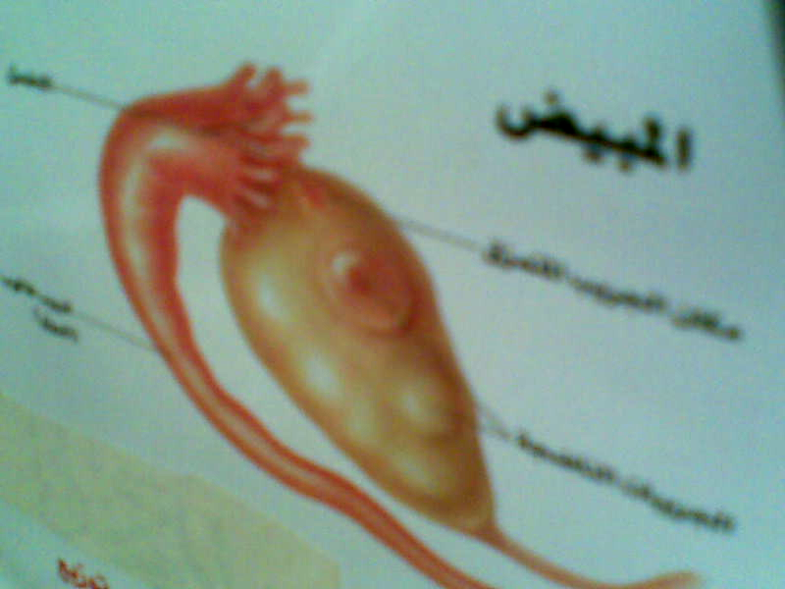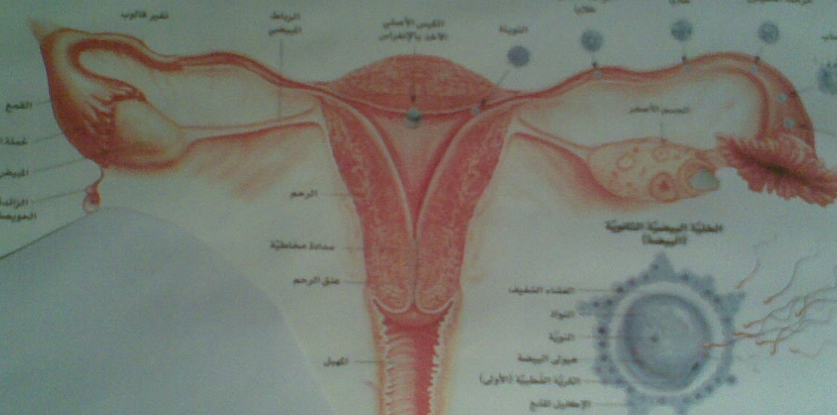  المبيض E-mail:samirhzo@hotmail.comالرحم و ملحقاته
عرضه | 1.5-3 سم
سماكته | 0.7– 1.5 سم
وزنه | 5 – 6 غم
قبل البلوغ يكون سطحه أملس ناعم، وبعد البلوغ ونتيجة تكرار عملية
الاباضة تصبح سطحه مجعدا بسبب الندبات التي تخلفها الجر يبات
بعد انفجارها. وبعد سن اليأس يصغر ويضمر حجم المبايض و الرحم
تكـويـن المبيـض:
يتكون المبيض من عدد كبير من الخلايا البيضية الأولية المتواضعة وسط
مادة أساسية مؤلفة من نسيج ضام، وسطحه الخارجي مغطى بطبقة واحدة من
الخلايا الطلائية المكعبة تعرف بـ " الطلاء الجرثومي " Germinal epithelium
وغالبا ما تزول هذه الطبقة عند المرآة بعد البلوغ
أسفل القشرة توجد محفظة ليفية تتكون من ألياف من النسيج الضام، تدعى
" الغلالة المبيضية البيضاء " Albuginea Theca
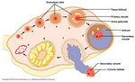
المبيـض يتكـون مـن طبقتـيـن هـما:
1- اللـب Medulla:
عبارة عن نواة مركزية غنية بالأوعية الدموية التي تتواضع بين نسيج ضام عضلي
وهو الجزء الاكبر من المبيض، تحيط به الغلالة البيضاء Albuginea) (Theca

2 - القـشـرة Cortex:
طبقة رقيقة سطحية، مولدة للبيضات، بيضاء اللون، تحتوي على آلاف
الحويصلة ،أولية primordial follicles ، حجمها 0.25 – 1 ملم
تتألف الواحدة منها من بيضة تتكون من من طبقة واحدة من الخلايا المحببة
وبينها خلايا متطورة تفرز هرمونات.
تقع القشرة: من الخارج بين الطلاء الجرثومي المتكون من خلايا طلائية
مكعبة و الغلالة البيضاء من الداخل، وهي تحيط باللب.
في كل شهر تبدأ إحدى الحويصلات الأولية بالــنمـو
لتـتحـول إلى جريب دوغراف ( Follicle of De Graaft)
وتـتكـاثـر الخلايا المحببة وتفرز سائلآ يدعى " السائل الجريـبـي "
الذي يدفع بالبييضة الاولية O Oً Gonium
إلى أحد جوانب الجريب، ويكون على جدار البيضة الاوليه منطقة شفافة
Zona pellucida ومغطاة بخلايا محببه تدعى "الإكليل الشعاع" .corona radiate
والجدار الـداخـلـي للـجـريـب دوغـراف مبطن بخلايا محببة بشكل
أكثف تكوّن " الغشاء المحبب " Membrane Granulosa
وتـتطــور الخلايا خارج هذا الغشاء المحبب لتـشكـل طـبقـة
تدعى " الغلاف الـداخلـي " Theca Interna ، يقوم بإفراز الهرمونات ،
أما الخلايا خارج هذا الغلاف الداخلـي فتشكل محفظة كاذبـة تدعى " الغلاف
الخارجي"Theca Externa ليس له وظيفة إفرازية. وعند الإباضة
ينشق جريب دوغراف الناضـج وينفجر من منطقة الاكليل الشعاع فتخرج
مـنــه البـويــضـــة .
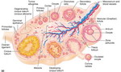
وقبل حدوث الاباضة يستكمل الانقسام في البويضة الاوليه بحيث تعطي
الجسم القطبي الأول الذي تحمل خلاياه 23 خروموسومآ، والبويضة
الأولية تحمل 23 خروموسومآ، تـتحـد هذه البويضة الاولية مع حيوان
منوي يحـتـوي أيضآ على 23 خروموسومآ، فـتصبح البـويـضة ملـقحـة
وتحتوي على 46 خروموسومآ = منها 23 من الـبويـضة الاوليـة
و 23 من الحـيوان الـمـنوي
وبعد حدوث عملية الاباضة ينخمص جريب دوغراف، وتتحول الخلايا
المحببة إلى خلايا ملوتـنة Luteal ، ويتحول الغلاف الداخلي إلى غلاف
لويتيني Theca Lutein Cells، ويظهر الجسم الأصفر لـيقـوم بـعـمليـة
إفراز هرمون الاوستروجين و البروجسترون. فإذا لم تـقـلح البويضة
يضمر هذا الجسم الأصفر ويزول خلال 10أيام، ويحدث الدورةالطمثية
ويتحول إلى ما يسمى بـ الجسم الأبيض وهو عبارة عن ندبة ميتة.
أما إذا حدث الالقاح فإن الجسم الأصفر يستمر في النمو والإفراز فـيـبلـغ
حجمه 3 سم²، ويستمر في إفراز هرمون البروجستيرون حتى الشهر
الثالث من الحمل وهو وقت تكوين الـمشـيمـة التي تأخذ دور الافراز عن
الجسم الأصفر.
( يحتوي المبيض الفتاة حديثة الولادة حوالي 2 – 3 ملايين بييضة اولية
وعند العمر 7 سنوات ينخفض العدد إلى حوالي 300000 بييضة،
وعندا لبلوغ حوالي 5 – 6 آلاف بييضة، ينضج منها ويخرج إلى قناة فالوب
واحدة كل شهر بالتناوب طوال مرحلة النشاط الجنسي. فيكون مجموع
البويضات الناضجة التي يتم افرازها عند الأنثى حوالي 360 بــويــضـة
وعند ســن الـيـأس يـبقـى في المبـيـض بضع مئات من البويضات غيرالناضجة
ويلاحـظ: أن بعض حويصلات دوغراف تـنـمو وتـنـضـج ولكـنها لا تنفجر ولا
يخرج منها بويـضات، وبالـتالـي لا يـتكون الجـسم الأصفـر، وهنا يجف السائل
الجريبي وتــتـحـول الحويـصلـة إلى كتـلـة لـيـفـيـة ).

وظـائـف الـمبـيـض:
1- تكوين البويضات0
2- إفراز هرمونات جنسية:1- Estrogen2- Progesterone
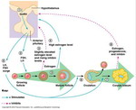
أ- الاوستروجين ( الاوستراديول ) Estrogen : يبلغ معدل إفرازه
اليومي 0.07 مغم مع بدء الطور الجريبي، و 0.6 مغم قبل الاباضة
مباشرة وهو يعمل على زيادة حجم الأعضاء التناسلية، و زيادة الشهوة
الجنسية ( الليبيدو Libido )، ولهذا يدعى هرمون الحب و الحنان

ب- البروجسترون Progesterone :
أثناء المرحلة الجريبية ( مرحلة التكاثر) عند المرآة 0.9 نانوغرام / سم³
أما خلال المرحلة اللوتينية (الإفرازية) فيزداد إفراز المبيض ويصبح معدله
في الدم المرآة إلى 15 نانوغرام / سم³ أي البروجسترون
وهو يعمل على تهيئة بطانة الرحم لاستقبال البويضة وتثبيت الجنين في
الرحم، ولذا يدعى " هرمون الحمل "
ج- الاندروجين. د- الرولاكسين.

التغيرات المصاحبة لعملية الاباضة في بطانة الرحم = الطمث

يتألف الرحم من ثلاث طبقات:
1- طبـقـة مـصلـيـة.
2- طبـقـة عـضليـة.
3- طبـقـة مـخـاطـيـة تدعى بطـانـة الـرحـمEndometrium .
يحدث تغيرات في بطانة الرحم بتأثير هرمونات المبيض:
- تؤدي إلى حدوث نزيف دموي من بطانة الرحم يدعى " الطمث "

البـطانـة الرحميـة يمربعدة المراحـل خلال الدورة الطمثيـة:
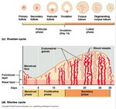
1- مرحلـة التـكاثـر proliferative phase :
يبدأ من اليوم الخامس من الدورة الطمثية ويستمر حتى اليوم الرابع عشر
ففي اليوم الخامس يكون غشاء بطانة الرحم رقيقا لا يزيد سمكته عن ملم
وتبدأ ترويته الدموية وثخانته في الازدياد ، وتكون الغدد مستقيمة
وخلاياها اسطوانية مرتفعة ، ثم تأخذ في الكبر والتعرج . وهذه المرحلة
تتبع نمو جريب دوغراف في المبيض فتعرف بـ " المرحلة الجرابية "

2- مرحلـة الإفراز أو المرحلـة البروجستيرونيـة secretory or
progesterone phase:
تمتد ما بين اليوم 15 – 28 من بدءالدورة الطمثية: وتتضاعف بطانة
الرحم ، فيصبح سمكها 4 – 5 ملم، ويزداد حجم الغدد ويكثر تعرجها
وتنتفخ البطانة أكثر،وتأخذ الشرينات الحلزونية بالظهور والاستمرار في
ازدياد الحجم والوضوح ، ويبلغ حجم الشرينات والخلايا في ذروته في
اليوم الثامن والعشرون.

3- مرحلــة الطـمـث:
في حال عدم تلقيح البويضة يتساقط غشاء بطانة الرحم المنتفخ تاركآ
الطبقة الداخلية سليمة، ويحدث الدورة الطمثية، ويستمر من اليوم الأول
حتى اليوم الخامس
المصادر: فيزيالوجية الأعضاء تناسلية النسائية.
بر وفسر : ب ك بيفجينكـا
ل ف موشييكـا
=============================================

